Guía N 27 Pensamiento matemático.
Números.

NOMBRE:

FECHA:

- Completa los siguientes trazos.
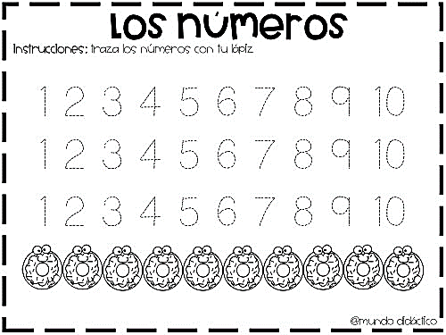

- Relaciona el número con la cantidad.
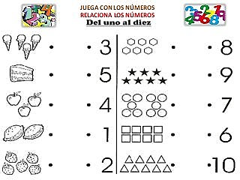

- Une los puntos en orden y luego colorea.
